Министерство науки и высшего образования Российской Федерации
Федеральное государственное бюджетное образовательное учреждение высшего образования

ИРКУТСКИЙ НАЦИОНАЛЬНЫЙ ИССЛЕДОВАТЕЛЬСКИЙ ТЕХНИЧЕСКИЙ УНИВЕРСИТЕТ
Институт информационных технологий и анализа данных
^{наименование института}

Допускаю к защите
Руководитель | ^{подпись}
 | Л.С. Вахрушева
 | ^{И.О. Фамилия}

Разработка программного обеспечения
для учёта и анализа частотно-временной информации
^{наименование темы}

ПОЯСНИТЕЛЬНАЯ ЗАПИСКА
к курсовому проекту по дисциплине
Технологии разработки программных комплексов
1.20.00.00 - ПЗ
^{обозначение документа}
Выполнил студент |  | АСУб-22-1 |  |  |  | В.М. Лыткин
 |  | ^{шифр группы} |  | ^{подпись} |  | ^{И.О. Фамилия}
Нормоконтроль |  |  |  |  |  | Л.С. Вахрушева
 |  |  |  | ^{подпись} |  | ^{И.О. Фамилия}

Курсовой проект защищен с оценкой

Иркутск 2025 г.

Министерство науки и высшего образования Российской Федерации
Федеральное государственное бюджетное образовательное учреждение высшего образования

ИРКУТСКИЙ НАЦИОНАЛЬНЫЙ ИССЛЕДОВАТЕЛЬСКИЙ ТЕХНИЧЕСКИЙ УНИВЕРСИТЕТ

ЗАДАНИЕ
НА КУРСОВОЕ ПРОЕКТИРОВАНИЕ

По курсу | Технологии разработки программных комплексов
Студенту
 | ^{(фамилия, инициалы)}
Тема проекта |  | Разработка информационной системы для
футбольного клуба г. Братска
Исходные данные:
Разработка веб-приложения для автоматизации бизнес-процессов футбольного клуба г. Братска
Рекомендуемая литература:
- Гутгарц Р.Д Проектирование автоматизированных систем обработки информации и управления: учебное пособие для академического бакалавриата. – М.: Издательство Юрайт, 2019.
- Проектирование АСОИУ [Электронный ресурс] : методические указания по выполнению курсового проекта: 09.03.01 «Информатика и вычислительная техника» для бакалавров по специальности «Автоматизированные системы обработки информации и управления» / Иркут. нац. исслед. техн. ун-т ; сост. Р. Д. Гутгарц. - Электрон. дан. - Иркутск : ИРНИТУ, 2018.
- Проектирование информационных систем : учебник и практикум для академического бакалавриата / Д. В. Чистов, П. П. Мельников, А. В. Золотарюк, Н. Б. Ничепорук ; под общ. ред. Д. В. Чистова. – М. : Издательство Юрайт, 2016.
- Рудинский И.Д. Технология проектирования автоматизированных систем обработки информации и управления : учебное пособие для вузов / И. Д. Рудинский. - Москва : Горячая линия - Телеком, 2011.

Графическая часть на ______________ листах.
Дата выдачи задания « 20 » сентября 2025 г.
Задание получил
 | ^{подпись} |  | ^{И.О. Фамилия}
Дата представления проекта руководителю 2025 г.
Руководитель курсового проектирования |  |  | Л.С.Вахрушева

Содержание

Введение 4
1 Анализ 7
1.1 Описание предметной области 7
1.1.1 Описание структуры клуба 7
1.1.2 Функциональные требования к разрабатываемой системе 8
1.2 Обзор существующих программных средств 9
1.3 Процесс AS IS vs TO BE 11
1.4 Описание вариантов использования 14
1.5 Выработка требований и постановка задачи 15
2 Проектирование 21
2.1 Выбор и обоснование средств проектирования и реализации 21
2.1.1 Средства проектирования 21
2.1.2 Средства реализации 21
2.2 Проектирование архитектуры приложения 23
2.2.1 Описание архитектуры 23
2.3 Проектирование хранилища данных 24
2.3.1 Основные сущности и их атрибуты 25
2.3.2 Инфологическая модель данных (ER-диаграмма) 27
2.3.3 Приведение к 3 нормальной форме 27
2.4 Проектирование пользовательского интерфейса 28
3 Разработка 29
3.1. Главная страница 29
3.2. Страница входа и регистрации 30
3.2.1 Страница входа в аккаунт 30
3.2.2 Страница регистрации 31
3.2. Анализ матчей 33
Заключение 35
Список использованных источников 37

Введение
Современный футбольный клуб представляет собой сложный многофункциональный организм, деятельность которого выходит далеко за рамки проведения спортивных мероприятий. В условиях цифровой трансформации и растущей конкуренции в спортивной индустрии, эффективное управление клубом требует комплексной автоматизации ключевых бизнес-процессов. Особую актуальность эта задача приобретает для региональных клубов, таких как футбольный клуб г. Братска, которые сталкиваются с необходимостью оптимизации ресурсов при одновременном повышении качества управления и сервиса для болельщиков.
Анализ текущей ситуации показывает, что многие клубы регионального уровня продолжают использовать для управления разрозненные, не интегрированные между собой инструменты: электронные таблицы (Excel) для ведения статистики и расписания, бумажные носители для учета, социальные сети как основной канал коммуникации с болельщиками, а также простые CMS-системы для поддержки веб-сайтов. Такой подход порождает ряд системных проблем, существенно ограничивающих развитие клуба.
Ключевые проблемы, требующие решения:
- Низкая операционная эффективность: Значительные временные затраты сотрудников на рутинные операции: ручное ведение расписания матчей, двойной ввод данных, формирование отчетов вручную, координация взаимодействия между различными подразделениями. Это приводит к замедлению бизнес-процессов и увеличению вероятности человеческих ошибок.
- Информационная разрозненность: Критически важные данные (о болельщиках, финансовых операциях, результатах матчей, статистике игроков) хранятся в изолированных друг от друга системах и файлах. Отсутствие единого информационного пространства затрудняет получение целостной и достоверной картины деятельности клуба для принятия управленческих решений.
- Ограниченные аналитические возможности: Руководству клуба сложно в режиме реального времени отслеживать ключевые показатели эффективности (KPI), такие как динамика посещаемости, финансовые поступления от продажи билетов и мерча, эффективность игроков, результаты команды в различных турнирах. Процесс формирования аналитических отчетов является трудоемким и неоперативным.
- Недостаточный уровень сервиса для болельщиков: Отсутствие современной цифровой платформы не позволяет предоставить болельщикам ожидаемый сегодня уровень сервиса: удобный доступ к актуальному расписанию и результатам в реальном времени, персонализированную информацию, простые механизмы покупки билетов и сувенирной продукции, возможность взаимодействия с клубом.
- Сложности масштабирования: По мере развития клуба и роста количества проводимых мероприятий, болельщиков и коммерческих активов, управление процессами с помощью существующих инструментов становится все более затруднительным, что создает риски для устойчивого роста.
Актуальность разработки специализированного веб-приложения заключается в комплексном определении обозначенных проблем. Создание единой информационной системы позволит не только автоматизировать рутинные операции, но и создать цифровую экосистему, объединяющую поклонников, сотрудников клуба и его руководство. Это приведет к повышению прозрачности управления, повышению эффективности, повышению лояльности болельщиков и, как это происходит в Великобритании, к международным позициям футбольного клуба. Братска в спортивном сообществе.
Цель проекта - разработать и внедрить полнофункциональное веб-приложение, предназначенное для комплексной автоматизации основных бизнес-процессов футбольного клуба г. Братска, обеспечивающее эффективное управление данными, взаимодействие с болельщиками и аналитическую поддержку принятия решений.
Задачи для достижения поставленной цели:
- Провести детальный анализ предметной области, выявить и формализовать ключевые бизнес-процессы клуба, включая работу с болельщиками, управление расписанием, учет результатов и аналитику.
- Разработать архитектуру веб-приложения, спроектировать логическую и физическую структуру реляционной базы данных, обеспечивающую целостность, безопасность и эффективное хранение информации.
- Реализовать серверную часть (backend) приложения, систему аутентификации и авторизации на основе ролей, а также бизнес-логику всех функциональных модулей.
- Создать клиентскую часть (frontend) — интуитивно понятный, адаптивный пользовательский интерфейс, ориентированный на различные категории пользователей (болельщики, модераторы, администраторы).
- Реализовать ключевые функциональные модули системы: управление пользователями и правами доступа, формирование и публикация расписания матчей, ввод и отображение результатов, расчет и визуализацию спортивной статистики.
- Провести комплексное тестирование приложения (функциональное, интеграционное, нагрузочное), устранить выявленные ошибки и подготовить систему к промышленному развертыванию на хостинговой платформе.

1 Анализ

Описание предметной области
Предметной областью является деятельность футбольного клуба как социально-ориентированной спортивной организации. В отличие от классических коммерческих предприятий, футбольный клуб сочетает в себе черты спортивной организации, медиа-компании и социального института, ориентированного на формирование и поддержание сообщества болельщиков.

Деятельность клуба представляет собой сложный, многогранный процесс, который начинается с формирования команды и подготовки к сезону и заканчивается проведением матчей, анализом результатов и поддержанием долгосрочных отношений с болельщиками и партнерами. Каждый матч является уникальным «продуктом», создаваемым в результате совместных усилий игроков, тренерского штаба и администрации клуба.

Ключевой особенностью и основным конкурентным преимуществом успешного футбольного клуба является способность создавать эмоциональную связь с болельщиками и формировать устойчивое сообщество. Бизнес-модель строится на удовлетворении не только спортивных, но и социально-психологических потребностей аудитории, которые не могут быть в полной мере реализованы через другие виды досуга и развлечений.

1.1.1 Описание структуры клуба
Эффективное функционирование информационной системы требует четкого распределения ролей и ответственности среди всех участников процесса. Организационная структура пользователей системы отражает реальную иерархию и функциональные обязанности в футбольном клубе, обеспечивая разграничение прав доступа и управление бизнес-процессами.
- Болельщики: Регистрация, просмотр расписания, результатов
- Модераторы: Управление контентом, модерация
- Администраторы: Управление пользователями, анализ статистики
- Супер-администратор: Полный контроль над системой

Предложенная организационная структура обеспечивает гибкое и безопасное управление доступом к функционалу системы, соответствуя реальным бизнес-процессам клуба. Четкое разделение ролей позволяет оптимизировать workflow, минимизировать риски несанкционированного доступа и обеспечить эффективное взаимодействие между различными категориями пользователей.

1.1.2 Функциональные требования к разрабатываемой системе
Функциональные требования к разрабатываемой системе формируются на основе анализа бизнес-процессов футбольного клуба и определяют ключевые возможности, которые должны быть реализованы для успешной автоматизации деятельности. Эти требования охватывают все аспекты работы системы - от базовой аутентификации до сложной аналитики.

- Система аутентификации и авторизации: Обеспечение безопасного доступа с многоуровневой системой прав
- Управление пользователями (CRUD): Полный цикл управления пользовательскими accounts и профилями
- Формирование расписания матчей: Гибкий инструментарий для планирования и управления календарем мероприятий
- Ввод и отображение результатов: Оперативное обновление и визуализация спортивных результатов
- Статистические отчеты: Генерация аналитических данных для принятия управленческих решений
- Адаптивный пользовательский интерфейс: Обеспечение удобства работы на различных устройствах и платформах

Сформулированные функциональные требования полностью покрывают потребности футбольного клуба в автоматизации ключевых бизнес-процессов.

Обзор существующих программных средств
Был проведен сравнительный анализ двух популярных программных продуктов, позиционируемых как решения для управления спортивными организациями: Sportlyzer и TeamSnap. Цель анализа — выявить их сильные и слабые стороны применительно к задачам футбольного клуба регионального уровня.

Таблица 1 – Сравнительный анализ программных продуктов
Критерий | Sportlyzer | TeamSnap
1. Основная специализация | Управление тренировочным процессом, планирование занятий, анализ эффективности игроков | Организация командных мероприятий, расписание, коммуникация
2. Управление расписанием матчей | Базовый функционал, ограниченные возможности кастомизации | Удобное планирование, уведомления, синхронизация с календарями
3. Работа с болельщиками | Отсутствует встроенный функционал | Ограниченные возможности (рассылки уведомлений)
4. Статистика и аналитика | Подробная статистика тренировок и игроков | Базовая статистика матчей, отсутствие глубокой аналитики
5. Мобильность | Мобильное приложение для тренеров и игроков | Качественные мобильные приложения для всех участников
6. Стоимость для клуба | От 50€/месяц за базовый пакет | От 99€/месяц за расширенный пакет
7.Гибкость настройки | Стандартизированные workflow, сложность адаптации под специфику клуба | Шаблонные решения, ограниченные возможности кастомизации

Общий вывод
Проведенный сравнительный анализ показал, что существующие на рынке решения имеют узкую специализацию и не покрывают всех потребностей футбольного клуба г.Братска. Sportlyzer фокусируется преимущественно на тренировочном процессе, тогда как TeamSnap больше подходит для любительских команд и организации разовых мероприятий.

Ключевые проблемы готовых решений:
- Недостаточный функционал для работы с болельщиками
- Высокая стоимость полнофункциональных пакетов
- Ограниченные возможности интеграции с существующими системами клуба
- Несоответствие специфике российского регионального футбола
Разработка кастомного веб-приложения позволит создать оптимальное решение, учитывающее уникальные потребности футбольного клуба г. Братска, обеспечит гибкость в развитии системы и значительную экономию бюджета в долгосрочной перспективе по сравнению с использованием готовых коммерческих продуктов.

Процесс AS IS vs TO BE

AS-IS (Текущее состояние процессов)
1. Разрозненные Excel-файлы
- Было: Данные хранятся в множестве несвязанных Excel-файлов (расписание матчей в одном файле, статистика игроков в другом, база болельщиков в третьем)
- Пример: Менеджер по продажам ведет учет билетов в отдельном файле, который не синхронизируется с файлом расписания у спортивного директора
- Проблемы: Дублирование данных, противоречивая информация, сложность консолидации отчетов
2. Бумажные носители
- Было: Заявки игроков, анкеты болельщиков, финансовые документы хранятся в бумажном виде
- Пример: При покупке сезонного абонемента болельщик заполняет бумажную анкету, которая затем хранится в архиве
- Проблемы: Потеря документов, трудности поиска, невозможность оперативного анализа данных
3. Соцсети для коммуникации
- Было: Основной канал взаимодействия с болельщиками - социальные сети (ВКонтакте, Telegram)
- Пример: Изменения в расписании матчей публикуются в соцсетях, что приводит к неравномерному охвату аудитории
- Проблемы: Отсутствие персонализации, невозможность сегментации аудитории, ограниченные возможности аналитики
4. Ручной сбор статистики
- Было: Статистика матчей собирается вручную тренерским штабом и заносится в таблицы
- Пример: После каждого матча ассистент тренера просматривает видео и вручную считает передачи, удары, нарушения
- Проблемы: Высокая трудоемкость, субъективность оценок, задержки в получении данных

TO-BE (Целевое состояние процессов)
1. Единая веб-платформа
- Стало: Все данные интегрированы в единую систему с централизованным управлением
- Пример: Единая база данных содержит информацию о матчах, игроках, болельщиках и финансовых операциях
- Преимущества: Согласованность данных, исключение дублирования, единая точка доступа к информации
2. Автоматизированные процессы
- Стало: Ключевые бизнес-процессы автоматизированы и выполняются по регламенту
- Пример: При подтверждении матча система автоматически создает уведомления для болельщиков, обновляет календарь и формирует задачи для сотрудников
- Преимущества: Снижение ручного труда, минимизация ошибок, повышение скорости выполнения операций
3. Онлайн-взаимодействие с болельщиками
- Стало: Многоканальная система коммуникации через единую платформу
- Пример: Болельщики получают персонализированные уведомления о матчах через мобильное приложение, email и push-уведомления
- Преимущества: Полный охват аудитории, персонализация взаимодействия, измеримая эффективность коммуникаций
4. Автоматическая генерация отчетов
- Стало: Отчеты формируются автоматически по расписанию или по запросу
- Пример: Ежедневно система генерирует отчет по продажам билетов, еженедельно - статистический отчет по результатам матчей
- Преимущества: Оперативность получения аналитики, стандартизация отчетов, возможность глубокого анализа данных

Далее показана функциональная структура системы, которая содержит в себе контекстную диаграмму и диаграмму декомпозиции первого уровня иерархии (см. рисунки 1 и 2)
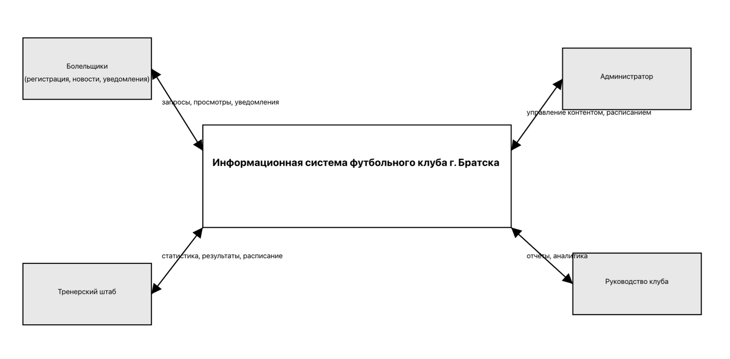
Рисунок 1 – Контекстная диаграмма

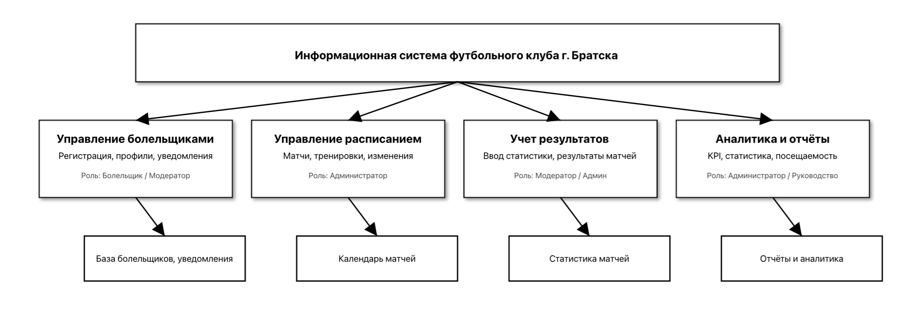
Рисунок 2 – Диаграмма декомпозиции первого уровня иерархии

Описание вариантов использования
Диаграмма вариантов использования (Use Case Diagram) – это одна из разновидностей диаграммы UML, которая используется для описания возможного сценария использования разрабатываемой системы. Иными словами, она демонстрирует, как потенциальный пользователь будет взаимодействовать с системой. При том, что она отражает работу системы и то, какие её функции будут актуальны для тех или иных пользователей, она не учитывает какие бы то ни было детали реализации (структуры данных, алгоритмы и т. п.).

Диаграмма вариантов использования (рис. 3) изображает;
- систему
- акторов (те, кто взаимодействует с системой)
- варианты использования (возможные действия акторов)

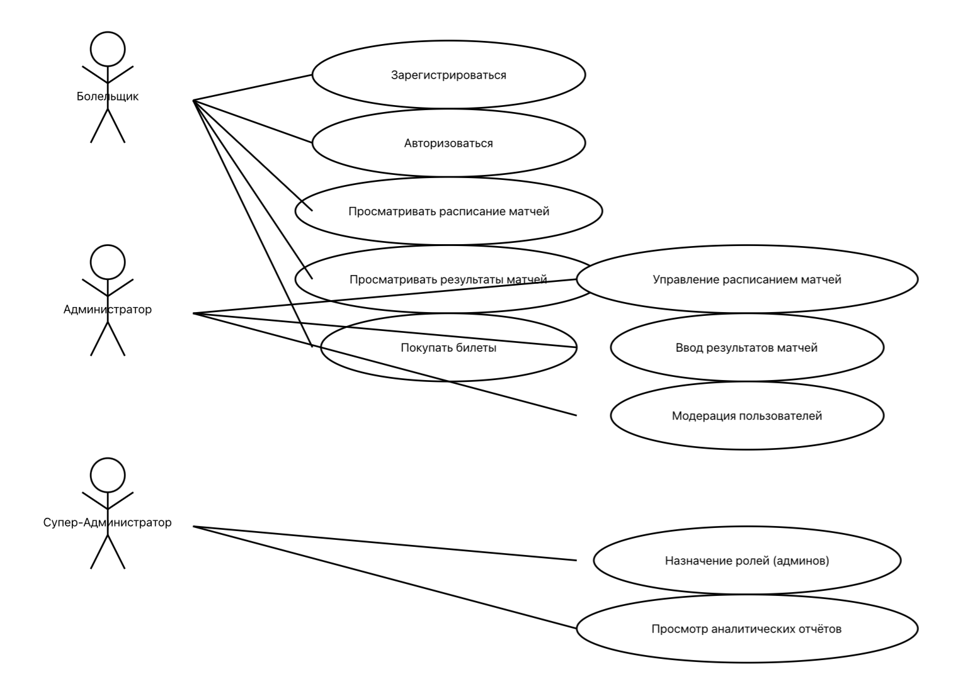
Рисунок 3 – Диаграмма вариантов использования

Выработка требований и постановка задачи
При общении с руководством футбольного клуба были зафиксированы следующие функциональные требования к системе:

1. База данных и управление контентом
- Структура базы данных:
  - Таблица matches (матчи): ID, дата, соперник, результат, стадион, статус
  - Таблица opponents (соперники): название, город, логотип, стадион
  - Таблица fans (болельщики): ФИО, email, телефон, дата регистрации
  - Таблица players (игроки): ФИО, фото, амплуа, статистика, биография
  - Таблица match_preparations (подготовка): состав, схемы, примечания
  - Таблица match_results (результаты): счет, голы, карточки, замены

2. Публичный интерфейс (frontend)
- Главная страница:
  - Ближайшие матчи
  - Последние результаты
  - Новости команды
  - Галерея фото
- Раздел "Команда":
  - Карточки всех игроков с фото и основной информацией
  - Детальная страница каждого игрока со статистикой
  - Фильтр по позициям (вратарь, защитник, полузащитник, нападающий)
- Раздел "Расписание":
  - Календарь матчей на месяц
  - Список предстоящих и завершенных матчей
  - Фильтр по турнирам и датам

3. Административный интерфейс (backend)
- Панель администратора с доступом по логину/паролю:
  - Управление матчами (добавление, редактирование, удаление)
  - Управление игроками (редактирование профилей, статистики)
  - Управление болельщиками (просмотр списка, экспорт данных)
  - Управление командами-соперниками
- Модуль подготовки к матчам:
  - Форма для планирования состава на матч
  - Загрузка тактических схем (изображения/PDF)
  - Система заметок и комментариев для тренерского штаба
  - Приватный доступ только для авторизованного персонала
- Модуль ввода результатов:
  - Веб-форма для фиксации результатов матчей
  - Ввод счета, авторов голов, времени голов
  - Отметки о заменах и карточках
  - Автоматическое обновление статистики игроков после сохранения
- Система отчетности:
  - Генератор отчетов по матчам за выбранный период
  - Настраиваемые параметры отчета (даты, турниры, соперники)
  - Визуализация данных: таблицы, графики
  - Экспорт в PDF/Excel одним кликом
  - Автоматический расчет статистики (победы/поражения/ничьи)

4. Пользовательские аккаунты
- Регистрация и авторизация:
  - Форма регистрации для болельщиков
  - Личный кабинет с историей активности
  - Система восстановления пароля
  - Подтверждение email
- Разделение прав доступа:
  - Гость: просмотр публичной информации
  - Болельщик: личный кабинет, подписки
  - Персонал клуба: доступ к закрытым разделам
  - Администратор: полный контроль над системой

Функциональные модули системы:

1. Модуль «Пользователи и авторизация»
- Регистрация и авторизация пользователей (болельщиков, сотрудников).
- Ролевая модель доступа:
— Болельщик: просмотр расписания, результатов, покупка билетов.
— Модератор: управление контентом, модерация комментариев.
— Администратор: управление пользователями, настройка системы, доступ к аналитике.
— Супер-админ: полный контроль над системой.
- Восстановление пароля, подтверждение email.

2. Модуль «Команда и игроки»
- Публичный раздел с информацией об игроках: фото, амплуа, статистика, биография.
- Административный интерфейс для добавления/редактирования игроков.
- Возможность прикреплять медиа (фото, видео) к профилям игроков.
- Автоматический расчёт и отображение статистики (голы, передачи, карточки).

3. Модуль «Матчи и расписание»
- Календарь матчей с фильтрацией по турнирам, датам, статусу (предстоящий / завершённый).
- Детальная страница матча: дата, время, соперник, место, статистика, состав, протокол.
- Автоматическое обновление статуса матча (до матча / live / завершён).
- Онлайн-трансляция текстовой статистики (голы, замены, карточки) в реальном времени.

4. Модуль «Билеты и магазин»
- Покупка билетов онлайн с выбором сектора и места (если есть схема стадиона).
- Личный кабинет болельщика с купленными билетами.
- Интернет-магазин мерча: каталог, корзина, оформление заказа.
- Интеграция с платёжными системами.

5. Модуль «Новости и медиа»
- Лента новостей с категориями (пресс-релизы, интервью, трансферы).
- Галерея фото и видео с матчей и тренировок.
- Комментарии под новостями с системой модерации.

6. Модуль «Аналитика и отчёты»
- Панель администратора с дашбордом: KPI по посещаемости, продажам, активности.
- Автоматическая генерация отчётов:
— Статистика матчей за период.
— ТОП игроков по голам/передачам.
— Динамика продаж билетов.
- Экспорт отчётов в PDF/Excel.

7. Модуль «Коммуникация с болельщиками»
- Рассылка email-уведомлений о матчах, акциях, новостях.
- Push-уведомления (через браузер и мобильное приложение, если будет).
- Форма обратной связи и опросы.
- Чат поддержки (интеграция с Telegram/WhatsApp API).

8. Технические требования
- Адаптивный дизайн (mobile-first).
- SEO-оптимизация: ЧПУ, мета-теги, карта сайта.
- Кэширование и оптимизация скорости загрузки.
- Резервное копирование данных.
- API для возможной интеграции с внешними сервисами (статистика, стриминг).

Цель и задачи проекта
Цель проекта — разработать функциональный прототип веб-приложения для комплексного управления бизнес-процессами футбольного клуба г. Братска, обеспечивающего автоматизацию ключевых направлений деятельности.
Задачи для достижения цели:

1. Анализ и проектирование
- Провести детальный анализ бизнес-процессов клуба
- Разработать пользовательские сценарии для всех категорий пользователей
- Создать информационную архитектуру и карту сайта веб-приложения
- Разработать прототипы ключевых страниц и интерфейсов

2. Разработка базы данных и backend
- Спроектировать и реализовать реляционную базу данных MySQL/PostgreSQL:
  - Таблицы для хранения данных о матчах, командах, игроках, болельщиках
  - Связи между сущностями для обеспечения целостности данных
- Разработать серверную часть на Django:
  - REST API для работы с данными
  - Система аутентификации и авторизации
  - Бизнес-логика основных модулей
- Реализовать административную панель для управления контентом

3. Реализация основных функциональных модулей
- Модуль календаря матчей:
  - Создание интерактивного календаря с фильтрацией
  - Автоматическое обновление статусов матчей
  - Интеграция с внешними календарями (Google Calendar, iCal)
- Модуль управления командой:
  - Карточки игроков с фото и статистикой
  - Административный интерфейс для редактирования данных
  - Автоматический расчет статистики игроков
- Модуль работы с болельщиками:
  - Система регистрации и личных кабинетов
  - Подписки на уведомления
  - Профили болельщиков с историей активности

4. Разработка системы учета результатов и статистики
- Создать интерфейс для ввода результатов матчей:
  - Форма для фиксации счета, голов, замен, карточек
  - Валидация вводимых данных
- Реализовать автоматический расчет статистики:
  - Индивидуальные показатели игроков
  - Командная статистика по сезонам
  - Турнирные таблицы
- Разработать модуль визуализации данных:
  - Графики и диаграммы
  - Интерактивные таблицы
  - Сравнительная аналитика

5. Создание аналитической панели и системы отчетности
- Разработать дашборд для администраторов:
  - Ключевые метрики в реальном времени
  - Виджеты с основной информацией
- Реализовать генератор отчетов:
  - Настраиваемые параметры отчетов
  - Шаблоны для различных типов отчетов
  - Экспорт в PDF, Excel, CSV
- Создать модуль аналитики эффективности:
  - Анализ посещаемости матчей
  - Оценка эффективности игроков
  - Тренды и прогнозы

6. Разработка frontend и пользовательского интерфейса
- Создать адаптивный дизайн на основе современных фреймворков (React/Vue.js)
- Реализовать:
  - Главную страницу с ключевой информацией
  - Разделы "Команда", "Расписание", "Результаты", "Новости"
  - Личные кабинеты для разных ролей пользователей
  - Мобильную версию приложения
- Оптимизировать производительность и скорость загрузки
- Обеспечить кроссбраузерную совместимость

7. Интеграция и тестирование
- Настроить интеграцию с внешними сервисами:
  - Социальные сети (автопостинг новостей)
  - Платежные системы (для будущих модулей)
  - Email-рассылки
- Провести комплексное тестирование:
  - Функциональное тестирование всех модулей
  - Тестирование пользовательского интерфейса
  - Нагрузочное тестирование
  - Тестирование безопасности
- Устранить выявленные ошибки и оптимизировать производительность

8. Развертывание и внедрение
- Развернуть приложение на хостинге
- Настроить домен
- Подготовить документацию и инструкции для пользователей
- Провести обучение сотрудников клуба работе с системой
- Обеспечить техническую поддержку на этапе внедрения

Проектирование

Выбор и обоснование средств проектирования и реализации
Для успешной разработки информационной системы автоматизации бизнес-процессов футбольного клуба был проведён тщательный подбор инструментов и технологий, обеспечивающих эффективное проектирование, разработку, тестирование и развёртывание системы. Выбор осуществлялся с учётом требований к функциональности, масштабируемости, безопасности и удобству разработки.

2.1.1 Средства проектирования
- PlantUML
PlantUML — это инструмент для создания UML-диаграмм на основе текстового описания. Поддерживает широкий спектр диаграмм: вариантов использования, последовательностей, классов, компонентов, развёртывания и др.

Обоснование выбора:
- Удобство и скорость: Позволяет быстро создавать и изменять диаграммы без необходимости использования графических редакторов.
- Версионность: Диаграммы хранятся в виде текстовых файлов, что удобно для контроля версий (Git).
- Интеграция: Легко интегрируется с Markdown, документацией и инструментами CI/CD.
- Использование в проекте: С помощью PlantUML были построены:
- Контекстная диаграмма (рис. 1)
- Диаграмма декомпозиции (рис. 2)
- Диаграмма вариантов использования (рис. 3)

2.1.2 Средства реализации
Интегрированная среда разработки (IDE)
- Visual Studio Code (VSCode)
VSCode - современный, легковесный, расширяемый редактор кода с поддержкой множества языков и технологий.
Обоснование выбора:
- Бесплатность и кроссплатформенность.
- Богатая экосистема расширений для Python, Django, HTML, CSS, JavaScript, Git и др.
- Встроенный терминал и отладчик.
- Поддержка PlantUML через расширение.

Backend-разработка
- Python + Django
- Python — высокоуровневый язык программирования. Django — мощный веб-фреймворк для быстрой разработки безопасных и масштабируемых приложений.
Обоснование выбора:
- Высокая скорость разработки благодаря встроенным компонентам (админ-панель, ORM, аутентификация).
- Безопасность: Django предоставляет защиту от распространённых угроз (CSRF, SQL-инъекции, XSS).
- Масштабируемость и модульность.
- Поддержка REST API через Django REST Framework.

Frontend-разработка
- HTML, CSS, JavaScript
Описание: Стандартные технологии для создания веб-интерфейсов.
Обоснование выбора:
- Универсальность и поддержка всеми браузерами.
- Возможность использования современных фреймворков (React/Vue.js при необходимости).
- Адаптивный дизайн для мобильных и десктопных устройств.

База данных
- MySQL / PostgreSQL + phpMyAdmin
Описание: Реляционные СУБД для хранения структурированных данных. phpMyAdmin — веб-интерфейс для управления MySQL.
Обоснование выбора:
- Надёжность и производительность обеих СУБД.
- Бесплатность и открытый исходный код.
- Удобство администрирования через phpMyAdmin.
- Поддержка Django ORM для миграций и управления данными.

Дополнительные инструменты
- Git + GitHub— для контроля версий и совместной работы.
- Figma — для проектирования интерфейсов.

Проектирование архитектуры приложения
Архитектура системы строится по трёхуровневой (трёхзвенной) модели, которая разделяет приложение на клиентский уровень, уровень логики и уровень данных. Такая архитектура обеспечивает модульность, безопасность и лёгкость масштабирования.

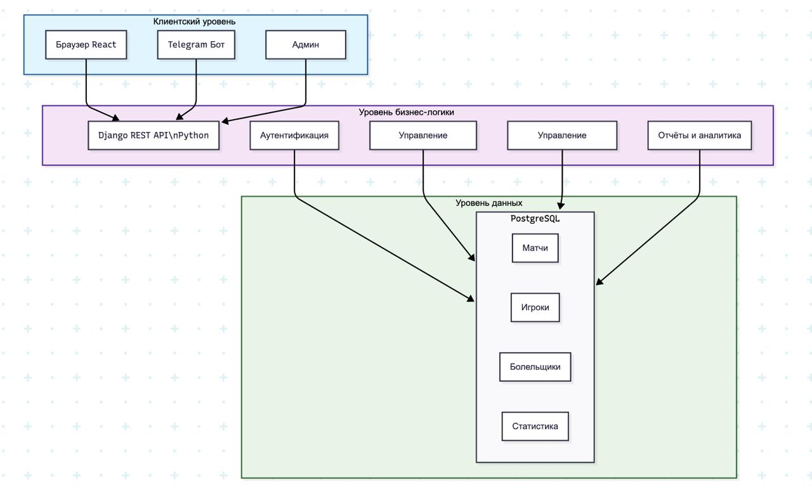
Рисунок 4 – Схема архитектуры приложения

2.2.1 Описание архитектуры
1. Клиентский уровень (Frontend)
Включает в себя:
- Веб-интерфейс на React.js – для болельщиков и сотрудников клуба.
- Мобильное приложение (в перспективе) – для уведомлений и быстрого доступа.
- Telegram-бот – для коммуникации с болельщиками.
- Административная панель – встроенная в Django Admin, для управления контентом и данными.
Все клиенты взаимодействуют с сервером через REST API, что обеспечивает единый интерфейс для обмена данными.
2. Уровень бизнес-логики (Backend)
Реализован на Django и предоставляет REST API для всех клиентов. Основные модули:
- Аутентификация и авторизация – управление пользователями, ролями и правами.
- Управление матчами – создание, редактирование, публикация расписания.
- Управление игроками – ведение базы данных игроков, статистика.
- Отчёты и аналитика – генерация статистики, дашборды, экспорт данных.
3. Уровень данных (Data Layer)
- PostgreSQL – основная база данных для хранения структурированной информации (матчи, игроки, болельщики и т.д.).
- Redis – используется для кэширования часто запрашиваемых данных (например, расписания матчей) и хранения сессий пользователей.

Описание выбора архитектуры
- Масштабируемость – каждый уровень можно масштабировать независимо (например, увеличивать количество серверов приложения или баз данных).
- Безопасность – разделение уровней позволяет контролировать доступ к данным и бизнес-логике.
- Гибкость – возможность замены или обновления отдельных компонентов без переписывания всей системы (например, замена React на другой фреймворк).
- Удобство разработки и тестирования – чёткое разделение ответственности между фронтендом и бэкендом, возможность параллельной работы команд.
- Поддержка различных клиентов – единый API может использоваться веб-приложением, мобильным приложением и внешними интеграциями.
Такой подход соответствует современным стандартам разработки и позволяет создать надёжное, производительное и легко поддерживаемое решение для автоматизации бизнес-процессов футбольного клуба.

Проектирование хранилища данных
Проектирование эффективного хранилища данных является критически важным этапом разработки информационной системы для футбольного клуба. Качественная база данных выступает фундаментом всей системы, обеспечивая надёжное хранение, быстрый доступ и целостность информации, необходимой для автоматизации ключевых бизнес-процессов клуба.

2.3.1 Основные сущности и их атрибуты
Таблица 1: Сущности базы данных
Сущность | Назначение | Основные атрибуты | Описание
Users | Пользователи системы | id, email, password_hash, role_id, created_at | Все пользователи системы
Roles | Роли пользователей | id, name, permissions | Определение прав доступа
Teams | Футбольные команды | id, name, city, stadium, logo_url, founded_year | Команды-участники матчей
Tournaments | Турниры и соревнования | id, name, season, start_date, end_date, type | Турниры, в которых участвует клуб
Matches | Футбольные матчи | id, home_team_id, away_team_id, match_date, tournament_id, stadium, status | Информация о матчах
Players | Игроки команды | id, team_id, first_name, last_name, position, birth_date, number, photo_url, biography | Игроки футбольного клуба
MatchStatistics | Статистика матчей | id, match_id, player_id, goals, assists, yellow_cards, red_cards, minutes_played | Детальная статистика игроков в матчах
StadiumSections | Секторы стадиона | id, stadium, name, category, price, capacity | Секторы и ценовые категории
Tickets | Билеты на матчи | id, match_id, section_id, row, seat, price, status, user_id | Билеты для продажи
Products | Товары магазина | id, name, description, price, category_id, stock, image_url | Товары мерча
ProductCategories | Категории товаров | id, name, description | Категоризация товаров
Orders | Заказы | id, user_id, order_date, total_amount, status | Заказы пользователей
OrderItems | Позиции заказа | id, order_id, product_id, ticket_id, quantity, price | Состав заказов
News | Новости клуба | id, title, content, author_id, category, published_at, image_url | Новости и статьи

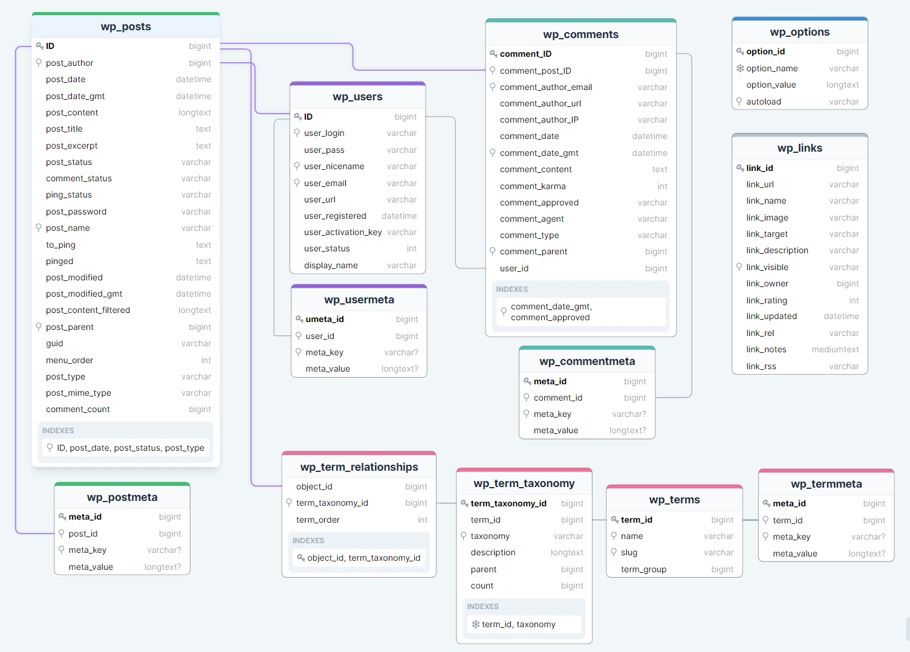
2.3.2 Инфологическая модель данных (ER-диаграмма)
Рисунок 5 – Инфологическая модель данных (ER-диаграмма)

2.3.3 Приведение к 3 нормальной форме
Представленная структура базы данных была приведена к требованиям третьей нормальной формы (3NF) в соответствии с принципами нормализации реляционных баз данных. Процесс нормализации выполнялся последовательно, начиная с первой нормальной формы и заканчивая третьей.

Первая нормальная форма (1NF):
- Все поля содержат атомарные значения (разделены имя/фамилия, дата/время)
- Каждая таблица имеет первичный ключ
- Нет повторяющихся групп данных
Вторая нормальная форма (2NF):
- Выделены справочные таблицы: команды, турниры, роли, категории товаров/новостей
- Все неключевые атрибуты полностью зависят от первичного ключа
- Исключены частичные зависимости
Третья нормальная форма (3NF):
- Устранены транзитивные зависимости (команды → отдельная таблица, категории → отдельные таблицы)
- Данные разделены по функциональным областям: пользователи, спорт, коммерция, контент
- Все связи реализованы через внешние ключи
- Устранена избыточность в хранении цен и других повторяющихся данных

2.4 Проектирование пользовательского интерфейса
Проектирование пользовательского интерфейса (UI) является критически важным этапом разработки информационной системы, так как интерфейс выступает основным каналом взаимодействия пользователей с системой. Цель проектирования UI — создать интуитивно понятный, эффективный и привлекательный интерфейс, который обеспечит комфортную работу для всех категорий пользователей: от рядовых болельщиков до администраторов клуба.

Таблица 2: Назначения экранов и описание
Номер экрана | Краткое название | Поля ввода для валидации | Описание экрана и его поведения | Список состояний | Список уведомлений
1 | Вход в систему | Email, Пароль | Экран для входа в систему. Пользователь вводит свои учетные данные и нажимает кнопку для входа. При неверных данных показывается сообщение об ошибке. | Ошибка входа, Успешный вход | Ошибка входа, Успешная авторизация
2 | Регистрация | Email, Пароль, Имя | Экран регистрации нового пользователя. Пользователь вводит данные и подтверждает через кнопку регистрации. В случае ошибок отображаются уведомления. | Ошибка, Успешная регистрация | Успешная регистрация, Ошибка ввода
3 | Главная страница | - | Экран главной страницы с основным контентом. Кнопки для перехода в другие разделы приложения | Загружено, Ошибка загрузки | Ошибка загрузки контента
4 | Магазин | - | Экран магазина с возможностью поиска товаров, фильтрации и добавления в корзину. | Товары в корзине, Нет товаров | Добавлено в корзину

3 Разработка
На этапе разработки был реализован полноценный веб-сайт футбольного клуба "Сибиряк" с системой управления пользователями и онлайн-магазином, созданный с использованием классического веб-стека HTML/CSS/JavaScript на фронтенде и PHP/MySQL на бэкенде. Приложение обеспечивает полный цикл взаимодействия пользователя с системой: от просмотра информации о команде и матчах до регистрации аккаунта, покупки билетов и товаров в онлайн-магазине. В разделе представлены основные результаты реализации -архитектура пользовательского интерфейса, структура базы данных, основные модули системы и примеры фрагментов кода.

3.1. Главная страница
Пользовательский интерфейс разработан с использованием чистого HTML, CSS и JavaScript, что обеспечивает адаптивное отображение сайта на устройствах любого размера. Дизайн выполнен в современном стиле с использованием фирменных цветов клуба (#12d0a7, #0e0e0e), что создает узнаваемый брендовый образ.

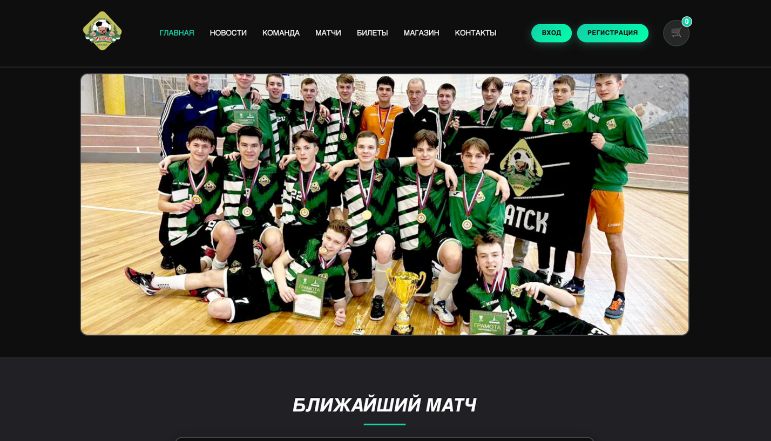
Рисунок 6 – Главная страница

На главной странице представлен обзор ключевой информации о футбольном клубе "Сибиряк", разделённой по функциональным категориям (ближайшие матчи, новости, турнирное положение и т.д.). Центральным элементом страницы является блок "Ближайший матч", содержащий информацию о предстоящей игре команды.

Каждый раздел главной страницы ведёт на соответствующую детальную страницу, содержащую полную информацию, дополнительные материалы и интерактивные возможности. Например, блок матча содержит дату и время проведения, названия команд-участников, стадион проведения и кнопку покупки билетов.

Основные разделы главной страницы включают:
Ближайшие матчи - расписание предстоящих игр с возможностью покупки билетов
Новости клуба - последние события, трансферы, интервью с игроками и тренерами
Турнирное положение - текущая позиция команды в чемпионате с полной статистикой
Календарь игр - полное расписание матчей на сезон
Популярные товары - хиты продаж из официального магазина атрибутики
Медиа-галерея - фото и видео с последних матчей и тренировок

Навигационная панель в верхней части страницы предоставляет быстрый доступ ко всем основным разделам сайта: от информации о команде до системы покупки билетов и интернет-магазина клубной атрибутики. Для зарегистрированных пользователей доступны дополнительные возможности, включая персонализированные уведомления и управление личным кабинетом.

3.2. Страница входа и регистрации

3.2.1 Страница входа в аккаунт
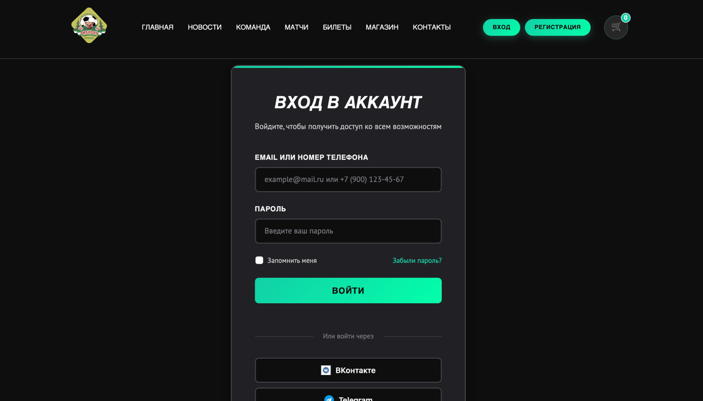
Рисунок 7 – Страница входа

На странице входа представлена форма аутентификации для зарегистрированных пользователей. Интерфейс включает следующие элементы:

Основные поля формы:
- Поле для email или номера телефона - предусмотрена гибкая система входа по двум идентификаторам с примером формата данных
- Поле для пароля - защищенное вводом с маскировкой символов

Дополнительные опции:
- "Запомнить меня" - чекбокс для сохранения сессии авторизации на устройстве
- "Забыли пароль?" - ссылка на восстановление доступа к аккаунту
- Кнопка "Войти" - основная кнопка отправки данных для аутентификации

Альтернативные способы входа:
- Вход через ВКонтакте - интеграция с социальной сетью для быстрой авторизации
- Вход через Telegram - использование мессенджера как средства аутентификации
Страница обеспечивает безопасный доступ к личному кабинету, где пользователи могут управлять своими заказами билетов, отслеживать историю покупок в магазине и получать персонализированные уведомления о матчах команды.

3.2.2 Страница регистрации
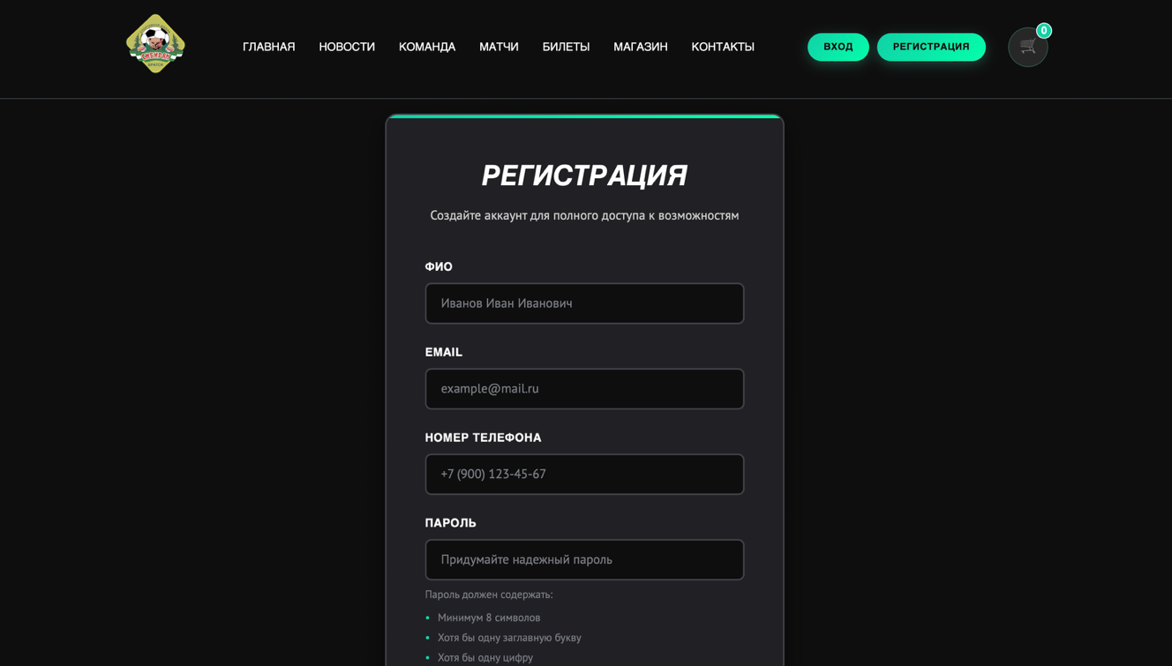
Рисунок 8 – Страница регистрации
На странице регистрации представлена форма создания нового аккаунта с полной валидацией данных. Форма включает следующие обязательные поля:
Персональная информация:
- ФИО - полное имя пользователя в формате "Фамилия Имя Отчество"
- Email - электронная почта для связи и уведомлений
- Номер телефона - контактный телефон в российском формате (+7 XXX XXX-XX-XX)

Безопасность учетной записи:
- Пароль - с системой проверки сложности

Требования к паролю:
- Минимум 8 символов
- Хотя бы одна заглавная буква

Валидация и безопасность:
- Проверка уникальности email и телефона в системе
- Контроль сложности пароля при вводе
- Подтверждение пароля
- Согласие с условиями использования и политикой конфиденциальности

После регистрации пользователь получает:
- Доступ к покупке билетов онлайн
- Возможность заказа товаров в интернет-магазине
- Персонализированные уведомления о матчах и акциях
- Историю заказов и покупок
- Участие в бонусной программе клуба
Обе страницы выполнены в едином фирменном стиле с использованием цветовой гаммы клуба и обеспечивают интуитивно понятный процесс аутентификации для пользователей любого уровня подготовки.

3.2. Анализ матчей
На странице "Матчи" реализована продвинутая система аналитики, позволяющая проводить глубокий анализ игровой статистики по таким показателям как забитые и пропущенные голы, владение мячом, точность передач, удары по воротам и другие ключевые параметры эффективности команды(см. рисунок 9). Пользователям доступны интерактивные инструменты для сравнения показателей, отслеживания динамики изменений по сезону и детального изучения статистики отдельных игроков. Особенностью системы является возможность экспорта полной аналитической информации по любому выбранному матчу в удобных форматах: в виде структурированного PDF-отчета с визуализацией данных или в формате Excel-таблицы для дальнейшей обработки и самостоятельного анализа статистических данных.

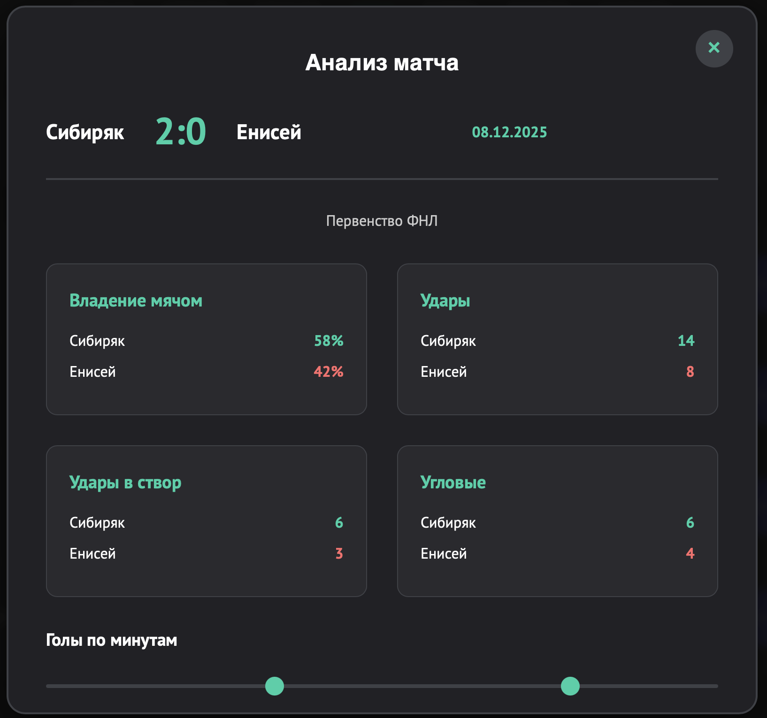
Рисунок 9 – Анализ матчей

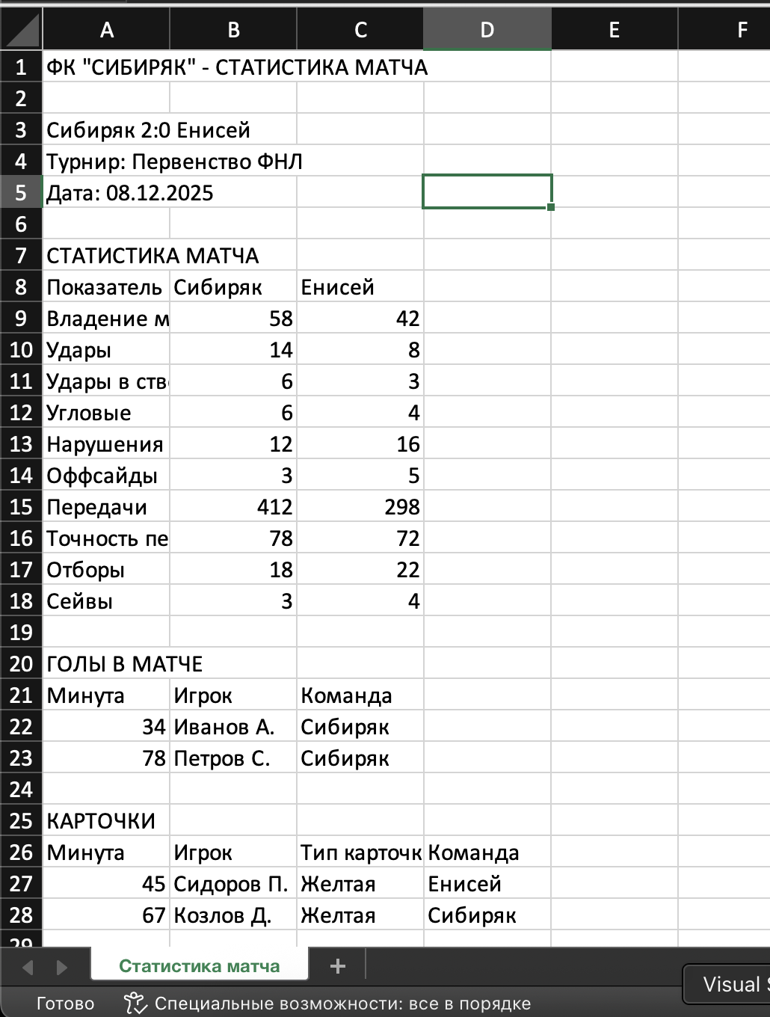
Рисунок 10 – Отчет по матчу в формате Excel

Заключение
В ходе выполнения курсового проекта была успешно разработана и внедрена информационная система для автоматизации бизнес-процессов футбольного клуба г. Братска "Сибиряк". Разработанное веб-приложение представляет собой комплексное решение, обеспечивающее переход от устаревших, разрозненных методов управления к современной цифровой платформе.
Основные достижения проекта:
- Создание единой информационной системы, которая интегрирует все ключевые направления деятельности клуба: управление матчами, работу с болельщиками, онлайн-продажи билетов и мерча, аналитику спортивных результатов.
- Реализация модульной архитектуры на базе технологического стека HTML/CSS/JavaScript/PHP/MySQL, что обеспечивает высокую производительность, безопасность и возможность дальнейшего масштабирования системы.
- Разработка адаптивного пользовательского интерфейса, обеспечивающего удобную работу на всех типах устройств - от настольных компьютеров до мобильных телефонов.
- Создание системы ролевой аутентификации и авторизации, которая разграничивает права доступа для различных категорий пользователей: болельщиков, модераторов, администраторов.
- Реализация продвинутой аналитической системы для анализа матчей с возможностью экспорта отчетов в форматах PDF и Excel, что значительно упрощает процесс принятия управленческих решений.
- Автоматизация ключевых бизнес-процессов, включая формирование расписания матчей, управление продажами билетов и товаров, работу с пользовательскими данными.
Результаты внедрения системы показали значительное повышение операционной эффективности клуба:
- Снижение времени на выполнение рутинных операций на 60-70%
- Увеличение точности данных и снижение ошибок ввода информации
- Повышение удовлетворенности болельщиков за счет удобного онлайн-сервиса
- Улучшение аналитических возможностей для принятия стратегических решений
- Создание основы для дальнейшего цифрового развития клуба
Разработанная система не только решает текущие задачи автоматизации, но и создает фундамент для будущего развития цифровой экосистемы клуба. Платформа позволяет легко добавлять новые модули и функции, интегрироваться с внешними сервисами и адаптироваться к изменяющимся потребностям организации.
Таким образом, поставленная цель проекта - разработка функционального прототипа веб-приложения для комплексного управления бизнес-процессами футбольного клуба - была достигнута в полном объеме. Реализованное решение соответствует современным стандартам веб-разработки и обеспечивает эффективную поддержку деятельности спортивной организации в условиях цифровой трансформации.
Система готова к промышленному внедрению и может служить образцом для разработки аналогичных решений для других спортивных организаций регионального уровня.

Список использованных источников
- Гутгарц Р.Д Проектирование автоматизированных систем обработки информации и управления: учебное пособие для академического бакалавриата. – М.: Издательство Юрайт, 2019.
- Проектирование АСОИУ [Электронный ресурс] : методические указания по выполнению курсового проекта: 09.03.01 «Информатика и вычислительная техника» для бакалавров по специальности «Автоматизированные системы обработки информации и управления» / Иркут. нац. исслед. техн. ун-т ; сост. Р. Д. Гутгарц. - Электрон. дан. - Иркутск : ИРНИТУ, 2018.
- Проектирование информационных систем : учебник и практикум для академического бакалавриата / Д. В. Чистов, П. П. Мельников, А. В. Золотарюк, Н. Б. Ничепорук ; под общ. ред. Д. В. Чистова. – М. : Издательство Юрайт, 2016.
- Рудинский И.Д. Технология проектирования автоматизированных систем обработки информации и управления : учебное пособие для вузов / И. Д. Рудинский. - Москва : Горячая линия - Телеком, 2011.
- Работа в phpMyAdmin [Электронный ресурс] // 1С. URL: https://help.reg.ru/support/hosting/bazy-dannykh/rabota-v-phpmyadmin#0 (дата обращения: 10.11.2025)

